Pověst o Bivojovi

Kdysi dávno vládl v Čechách moudrý a spravedlivý vojvoda Krok. Po jeho smrti se vlády ujala nejmladší z jeho tří dcer – Libuše. Jednoho dne se Libuše sešla na Vyšehradě se svou sestrou Kazi. Procházely se po zahradě a kněžna si povzdechla: „Mám já to trápení! Celý kraj sužuje obrovský kanec. Způsobil už hodně škody – ryje na polích, ničí sedlákům úrodu, boří ohrady pro dobytek a napadá i pocestné! Všichni z něj mají veliký strach a lidé se dokonce bojí chodit do lesa!“ Sotva to Libuše dořekla, ozval se z nádvoří křik. Sestry rychle seběhly na nádvoří a tam uviděly statného muže s velikým živým kancem na zádech. Muž kance zvedl nad hlavu a udeřil jím vší silou o zem. Pak muž řekl: „Jsem Bivoj a přinesl jsem tu škodnou. Holýma rukama jsem toho kance chytil v lese. Teď už škodit nebude.“ Kněžna Libuše vděčně pronesla: „Na počest tvé síly a odvahy uspořádáme dnes večer na Vyšehradě hostinu, na kterou jsi srdečně zván.“ Bivoj souhlasil. Druhý den ráno se Bivoj chystal na cestu domů. Kazi byla tou dobou už také připravená k odjezdu na svůj hrad Kazín, a tak jí Bivoj nabídl, že ji kus cesty doprovodí. Když společně dorazili na Kazín, rozhodl se Bivoj s Kazi zůstat. Po nějaké době ji požádal o ruku a brzy se slavila velká svatba.

1/ Vyber, kdo se ujal vlády v Čechách po Krokově smrti:
- Bivoj
- Libuše
- Krok
- Kazi
- Přemysl
- Teta

2/ Jaké trápení měla Libuše ?

--------------------------------------------------------------------------------------------

3/ Označ, co je pravda a co ne :

Celý kraj měl z kance radost. ANO/NE
Bivoj přinesl kance na Vyšehrad. ANO/NE
Libuše nechala Bivoje uvrhnout do hladomorny. ANO/NE
Kazi si vzala Bivoje za muže. ANO/NE
Kazi s Bivojem jeli na Karlštejn. ANO/NE

4/ Napiš jak Bivoj chytil kance.

----------------------------------------------------------------------------------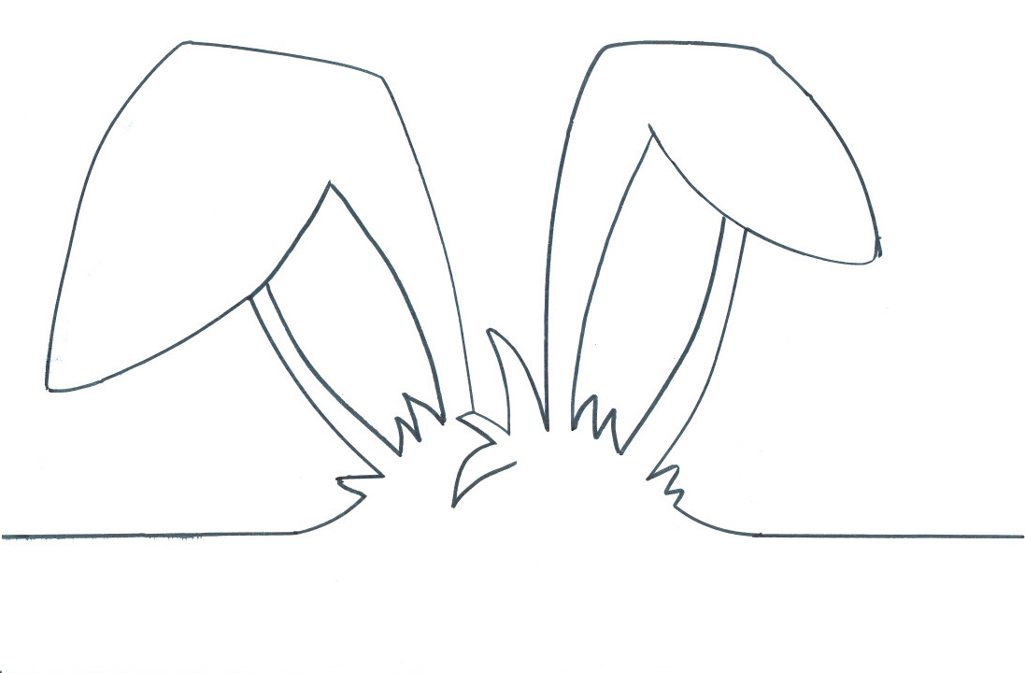
ČELENKA ZAJÍČEK

